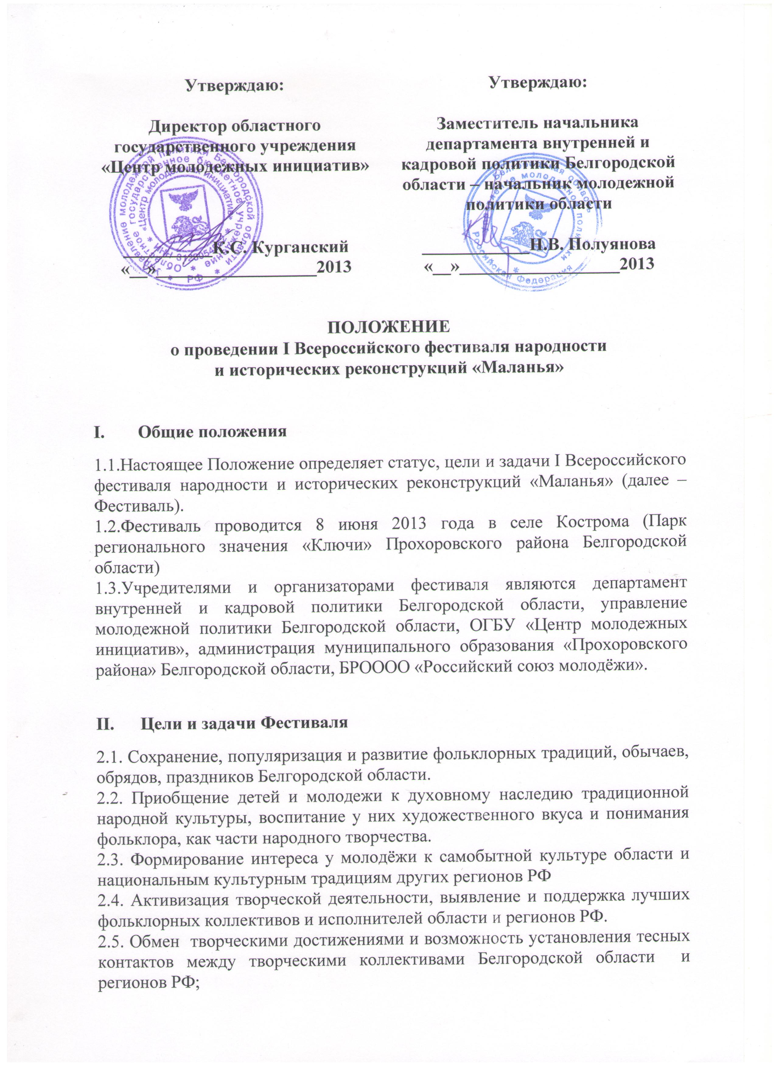
2.6. Расширение кругозора и интеллектуального уровня молодежи области.
2.7. Профессиональное совершенствование руководителей художественных коллективов.
- Участники Фестиваля
3.1.В фестивале могут принимать участие:
- вокальные коллективы, исполняющие народную музыку: хоры и ансамбли;
- вокальные коллективы, исполняющие стилизованную народную музыку: хоры и ансамбли;
- хореографические коллективы с исполнением русских народных танцев;
- инструментальные коллективы: оркестры и ансамбли с исполнением народной музыки;
- коллективы, реконструирующие фрагменты традиционных праздников народного календаря, обычаев, обрядов, игр и т.д.;
- клубы исторических реконструкций и мастера традиционных ремёсел и народных промыслов со своими работами.
3.1.1. Возраст участников не ограничен.
  - Для участия в фестивале муниципальные образования области и регионы РФ формируют делегации, обеспечивают приезд и отъезд участников, осуществляют оплату командировочных расходов и питание участников.
  - Руководитель делегации несёт персональную ответственность за жизнь здоровье и безопасность участников делегации.

- Порядок проведения и основные условия фестиваля
4.1. Каждому из участников фестиваля (как сольным исполнителям, так и творческим коллективам) необходимо в срок до 1 июня 2013 года предоставить анкету-заявку (форма прилагается) в оргкомитет по адресу: 308023, г. Белгород, ул. Студенческая, 17а, или E-mail: centrmolin@yandex.ru с пометкой «Фестиваль Маланья».
4.1.1. Участники фестиваля в заявке указывают:
- творческие коллективы - творческую характеристику коллектива; концертное выступление из 1-3 номеров, название и краткое описание обрядов, массовых игр, зрелищных традиций, характеризующих местные национальные обычаи;
- мастера традиционных ремёсел и народных промыслов – указывают вид работ, требуемую площадь и реквизиты, а также при участии в фестивале необходимо иметь весь этикетаж (ФИО, место жительства, техника исполнения и название работы, а также торговую палатку для выставки и продажи работ).
4.2.1. Для исполнителей вокальных номеров - песня исполняется в сопровождении фонограммы "минус один" (mini-disk, флэш-накопитель) или под инструмент. Фонограмма обеспечивается непосредственно конкурсантом. Вокалисты и вокальные ансамбли представляют 1-3 произведения, наиболее широко раскрывающие исполнительское мастерство и артистический имидж по выбору конкурсанта, каждое продолжительностью не более 4-х (четырех) минут.
4.2.2. Хореографические коллективы исполняют 1-3 танца в сопровождении фонограммы (mini-disk, флэш-накопитель) или инструментального ансамбля. Фонограмма или инструментальный ансамбль обеспечиваются непосредственно конкурсантом.
4.2.3. Инструментальные коллективы исполняют 1-3 произведения. Наличие инструментов и инструментального оборудования обеспечивается непосредственно конкурсантами.
4.2.4. Коллективы, реконструирующие фрагменты традиционных праздников народного календаря, обычаев, обрядов, игр и т.д. имеют право представить на фестиваль любой обряд праздника: свадьба, рождение ребенка, крещение ребёнка, сватовство, постриг в школу, Рождество, Троица и т.д. Время реконструкции обряда от 5 до 10 минут.
4.3. Исполнение под «плюсовую» фонограмму в конкурсе не допускается.
4.4.Порядок выступления устанавливают организаторы.
4.5.Конкурсанты, которым необходимо подключение инструментов к сети, осуществляют подключение самостоятельно по согласованию с организаторами не менее чем за два часа до начала мероприятия.
4.6. Организаторы Фестиваля оставляют за собой право сокращать программу выступления от муниципальных образований Белгородской области, при наличии большого количества поступивших заявок. Участник оповещается Организаторами о принятом решении заблаговременно.
- Основные критерии отбора для участия в фестивале
5.1. Для муниципальных образований Белгородской области выступление участников обязательно в следующих категориях:
- обряд (свадьба, рождение ребенка, крещение ребёнка, сватовство, постриг в школу, Рождество, Троица и т.д.)
- сценическое выступление (вокал, хореография, инструментальное исполнение, не исключена компиляция нескольких направлений)
5.2. Для всех участников фестиваля необходимо наличие документов, подтверждающих звание Лауреата, победителя, обладателя Гран-при мероприятий различных уровней.
5.3. Наличие у заявляемого коллектива звания «Народный», «Образцовый» и т.д.
5.4. Наличие местного материала.

- Оргкомитет Фестиваля
- Полуянова Наталия Владимировна - заместитель начальника департамента внутренней и кадровой политики Белгородской области - начальник управления молодёжной политики области.
- Курганский Константин Сергеевич - директор ОГБУ «Центр молодежных инициатив», председатель БРОООО «Российский союз молодежи»;
- Клочко Ольга Николаевна - начальник управления культуры, спорта и делам молодёжи администрации Прохоровского района Белгородской области;
- Орехова Наталья Викторовна - заместитель директора ОГБУ «Центр молодежных инициатив».
- Воронкина Ольга Валерьевна - начальник отдела организационно-массовой работы ОГБУ «Центр молодежных инициатив».
- Глущенко Оксана Васильевна, заместитель начальника отдела организационно-массовой работы ОГБУ «Центр молодежных инициатив».
- Карнаух Ольга Александровна - начальник отдела маркетинга ОГБУ «Центр молодежных инициатив».
- Подведение итогов фестиваля
Участники Фестиваля награждаются дипломами и памятными подарками, а также специальными призами, учреждёнными оргкомитетом фестиваля.
- Адрес и контактные данные оргкомитета
308023, г. Белгород, ул. Студенческая, 17-а. Тел./факс: 8 (4722)58-99-11, 58-99-17, координаторы Фестиваля: Глущенко Оксана Васильевна, Тюнин Евгений Сергеевич.

Данное Положение является официальным приглашением на участие в I Всероссийском фестивале народности и исторических реконструкций «Маланья».
Приложение №1
В оргкомитет I Всероссийского фестиваля
народности и исторических реконструкций «Маланья»

АНКЕТА-ЗАЯВКА
участника I Всероссийского фестиваля
народности и исторических реконструкций «Маланья»

- Регион (область, город, район)______________________________________
- Название коллектива______________________________________________
- Жанр выступления_____________________________________________
- Количество участников: муж.______________ жен._________________
- Репертуар ____________________________________________________
- Продолжительность выступления/хронометраж_____________________
- Ф.И.О. руководителя (полностью) ________________________________
- Принадлежность коллектива_____________________________________
- Звание, награды коллектива_____________________________________
- Контактные данные (адрес, телефон, e-mail)_________________________
- Паспортные данные и адрес руководителя (полностью)______________
- Для регионов:
- дата и время заезда, вид и номер транспортного средства
- дата и время отъезда, вид и номер транспортного средства

